고양문화재단 공연사업팀
한국항공대학교 구성원 공연 할인 안내
2009년 체결 MOU에 의거, 아래 3개 공연을 전석 50% 특별 할인가로 안내드립니다.
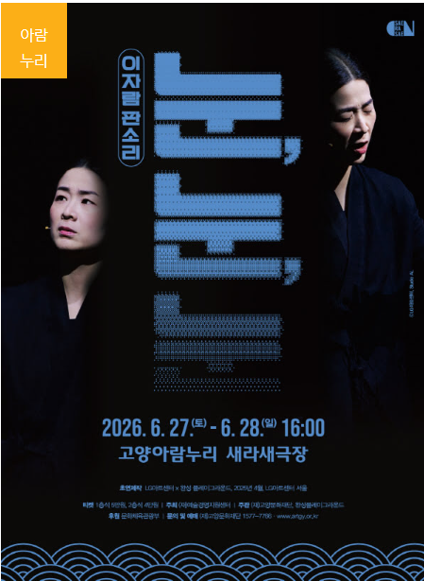 | 판소리 50% 할인  이자람 판소리 〈눈, 눈, 눈〉  예매 https://ticket.artgy.or.kr/Pages/UrlAuth/UrlAuth.aspx?Tag=artgy28&ReUrl=
  일 시 | 2026. 6. 27.(토) · 28.(일) 16:00
  장 소 | 고양아람누리 새라새극장
  할 인 가 | 1층 50,000 → 25,000원 /  2층 40,000 → 20,000원

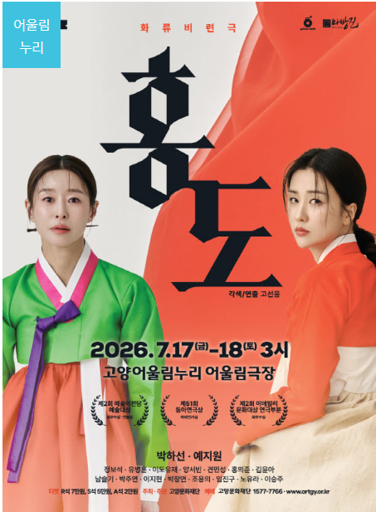 | 연극 50% 할인  화류비련극 〈홍도〉  예매 https://ticket.artgy.or.kr/Pages/UrlAuth/UrlAuth.aspx?Tag=artgy27&ReUrl=
  일 시 | 2026. 7. 17.(금 · 제헌절) 15:00 / 18.(토) 15:00
  장 소 | 고양어울림누리 어울림극장
  할 인 가 | R석 70,000 → 35,000원 /  S석 50,000 → 25,000원

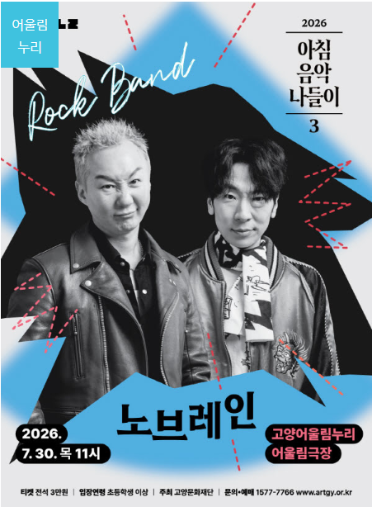 | 콘서트 50% 할인  아침음악나들이 3 〈노브레인〉  예매 https://ticket.artgy.or.kr/Pages/UrlAuth/UrlAuth.aspx?Tag=artgy29&ReUrl=
  일 시 | 2026. 7. 30.(목) 11:00
  장 소 | 고양어울림누리 어울림극장
  할 인 가 | 전석 30,000 → 15,000원

※ 위 링크를 통해 예매하시면 할인가가 자동 적용됩니다. (공연당일 학생증 및 교원증 필참)
※ 추가 공연 할인 안내는 순차적으로 발송 예정입니다.

고양문화재단 공연사업팀 서비스플라자 1577-7766 | www.artgy.or.kr

